楼宇配电监控系统方案

1 前言
楼宇配电监控系统实质是SCADA系统（数据采集与监视控制系统），主要由监控中心计算机主站系统、通讯通道和现场的各种远程终端单元构成（即RTU，英文名称Remote Terminal Unit），对重要电气设备和供电回路的进行远程监测、控制，即完成遥信、遥测、遥控，实现微机化、智能化管理。

2 楼宇配电监控系统结构

监控计算机

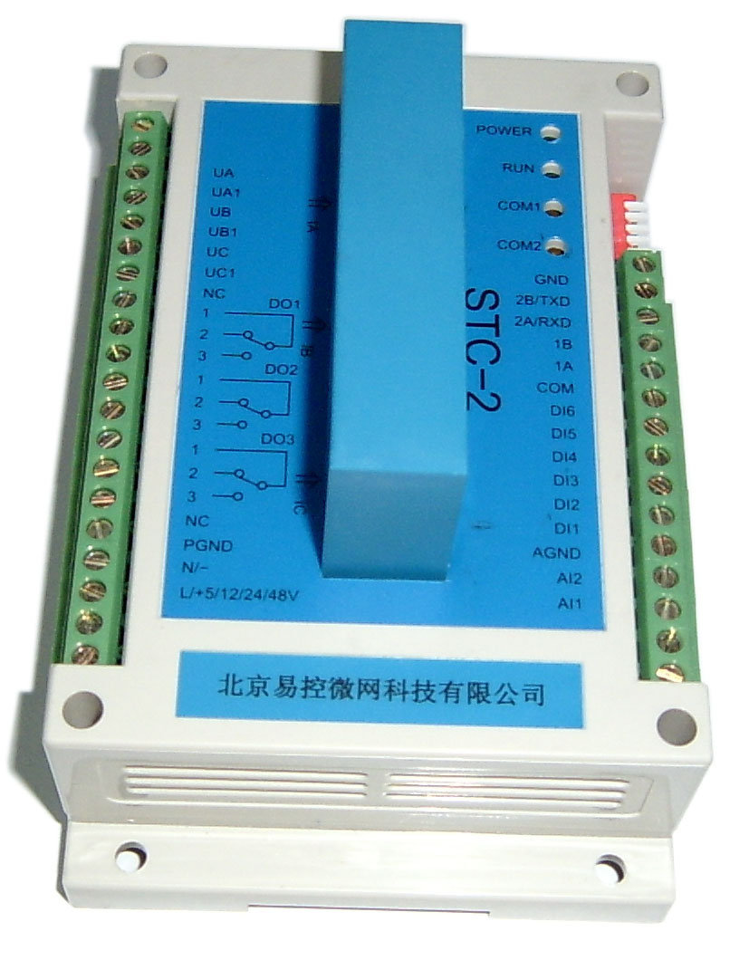
485MODBUS总线

供电回路1
供电回路2
供电回路3
供电回路4
供电回路60

3 楼宇配电监控系统介绍
楼宇监控中心由计算机或工控机、组态软件、485/232转换器或PCI卡构成，完成数据的显示、查询、报表、报警、控制、管理等功能。
RTU英文名称Remote Terminal Unit，IEC现在给的名称TeleControl。是一种远方数据采集和控制的设备。北京易控微网公司的STC系列微型RTU是一种符合IEC要求的一种微型RTU设备，
STC-2交流采样微型RTU的功能
  - 不需要电压等变送器，三表法直接准确测量三相交流电压、三相电流、三相有功功率、三相无功功率、频率、功率因数、零序电流、积分电度、等电参量, 可以测量变频器输出。
  - 具有3路独立的开关量继电器输出，可以作为遥控、跳闸或者告警。
  - 6路开关量光隔输入，也可以作为脉冲量输入。
  - 2路直流输入(0-20mA或0-5V),可以接各种变送器。
  - 两路通信接口，支持MODBUS规约，支持主站端的热备用。
  - FFT算法，可计算0－31次谐波。
通讯采用开放的MODBUS协议，通过485组成总线网络。
STC-2一台完成一条三相回路或三个单相回路的供电测控，无需电压或电流或功率等变送器(电流需要互感器变成5A标准信号)，分布式、网络化、模块化、低成本实现配电的智能化，具有高可靠性、高扩展性和易安装、易维护的特点，已在东南大学、中移动集团总部大楼、北京佑安医院、最高人民检察院大楼、北京保利大厦等广泛应用。

4 系统配置

某大楼低压配电室内供电回路共有12条(单相220V)，每层楼2个配电箱，每个配电箱8路供电回路(单相220V)，共6层。
配置如下：
每层配电箱内装3个STC-2 ，一个导轨，开关电源一台
低压配电室内装4个STC-2 ，一个导轨，开关电源一台
共需40台STC-2，40个电流互感器，15根导轨，15台开关电源

根据布线的方便性，将40个STC-2组成两条至三条485总线。
双485隔离PCI卡1个，接两条485总线
485/232转换器一个，接另一条485总线
工业控制计算机一台
三维力控组态软件一套

